РОССИЙСКАЯ ФЕДЕРАЦИЯ
Калининградская область
Администрация муниципального образования «Светлогорский городской округ»

П О С Т А Н О В Л Е Н И Е

«10» мая 2023 года №410

О размещении сезонных (летних) кафе при стационарных предприятиях общественного питания

В соответствии со ст. 51 Правил благоустройства территории муниципального образования «Светлогорский городской округ», утвержденных решением окружного Совета депутатов муниципального образования «Светлогорский городской округ» от 14.12.2021 г. № 76, в целях совершенствования порядка размещения сезонных (летних) кафе при стационарных предприятиях общественного питания на территории муниципального образования «Светлогорский городской округ», руководствуясь Уставом муниципального образования «Светлогорский городской округ», администрация муниципального образования «Светлогорский городской округ»

п о с т а н о в л я е т:

1.Утвердить Правила размещения, обустройства и эксплуатации сезонных (летних) кафе при стационарных предприятиях общественного питания (далее – Правила) (Приложение).
2. Сезонные (летние) кафе при стационарных предприятиях общественного питания в соответствии с настоящим постановлением подлежат приведению в соответствие с установленными настоящим постановлением требованиями.
2.1. Сезонные (летние) кафе при стационарных предприятиях общественного питания, размещенные до дня вступления в силу настоящего постановления подлежат приведению в соответствие с требованиями Правил в срок до 01 апреля 2024 г.
3. Возложить полномочия по согласованию проектов архитектурно-художественного решения сезонных кафе при стационарных предприятиях общественного питания на отел архитектуры и градостроительства администрации муниципального образования «Светлогорский городской округ».
4. Контроль за исполнением настоящего постановления оставляю за собой.
5. Опубликовать настоящее постановление в газете «Вестник Светлогорска» и разместить в информационно-телекоммуникационной сети Интернет на сайте www.svetlogorsk39.ru.
6. Постановление вступает в силу после его официального опубликования.

Глава администрации
муниципального образования В.В. Бондаренко
«Светлогорский городской округ»
Приложение
к постановлению администрации
муниципального образования
«Светлогорский городской округ»
от «10» мая 2023 г. № 410

Правила
размещения, обустройства и эксплуатации сезонных (летних)
кафе при стационарных предприятиях общественного питания

1. Общие положения

1.1. Правила размещения, обустройства и эксплуатации сезонных (летних) кафе при стационарных предприятиях общественного питания (далее - Правила) устанавливают порядок размещения, содержания и демонтажа сезонных (летних) кафе при стационарных предприятиях общественного питания, а также требования к сезонным (летним) кафе, их обустройству и эксплуатации на территории Светлогорского городского округа.
Неотъемлемой частью настоящих Правил являются требования к внешнему виду сезонных кафе на территории муниципального образования «Светлогорский городской округ» (приложение №1 к настоящим Правилам) и требования к внешнему виду элементов оборудования сезонных кафе на территории муниципального образования «Светлогорский городской округ» (приложение №2 к настоящим Правилам).
1.2. Под сезонными (летними) кафе при стационарных предприятиях общественного питания (далее – сезонные кафе) понимаются объекты благоустройства, не являющиеся объектами капитального строительства и для размещения которых не требуется получение разрешения на строительство, оборудованные в соответствии с настоящими Правилами, предназначенные для дополнительного обслуживания питанием и отдыха потребителей (или без него), расположенные вблизи от стационарного предприятия общественного питания либо на внешних поверхностях здания, строения, сооружения (эксплуатируемых кровлях, стилобатах, террасах, а также на иных открытых площадках, являющихся неотъемлемой частью зданий, строений, сооружений), в котором осуществляется деятельность по оказанию услуг общественного питания предприятием общественного питания.
Сезонные кафе на территории Светлогорского городского округа могут быть представлены сезонными площадками и (или) временными кафе.
Сезонная площадка – дополнительные посадочные места, располагаемые на территории, примыкающей к стационарному предприятию общественного питания и или временному кафе, обеспеченные инфраструктурой стационарного предприятия общественного питания, предназначенные для организации отдыха и потребления блюд, приготовленных в стационарном предприятии общественного питания. Сезонная площадка формируется из элементов обустройства сезонных кафе.
Временное кафе – предприятие общественного питания, располагаемое обособленно, обеспеченное необходимой инфраструктурой, работающее с использованием продуктов и блюд привозных либо приготовленных в данном сезонном кафе.
Временное кафе на территории Светлогорского городского округа может быть представлено в формате отдельно стоящего сезонного киоска/павильона либо фудтрака.
При обустройстве сезонного кафе (в том числе сезонной площадки) используются сборно-разборные (легковозводимые) конструкции.
Сезонные кафе должны быть спроектированы, изготовлены и установлены в соответствии с требованиями безопасности, технических регламентов, строительных норм и правил, государственных стандартов, иными установленными нормативными правовыми актами Российской Федерации и муниципального образования «Светлогорский городской округ», а также не нарушать внешний архитектурно-художественный облик муниципального образования «Светлогорский городской округ», требования к внешнему виду сезонных кафе и требования к внешнему виду элементов оборудования сезонных кафе на территории муниципального образования «Светлогорский городской округ», установленные настоящими Правилами.

1.3. Выявление несоответствия соблюдения требований к размещению, внешнему виду, обустройству, содержанию и эксплуатации сезонных кафе осуществляется отделом муниципального контроля администрации муниципального образования «Светлогорский городской округ» (далее –Администрация).
1.4. При выявлении вышеуказанных несоответствий отдел муниципального контроля Администрации осуществляет мероприятия в соответствии со своими полномочиями, направленные на приведение сезонного кафе в соответствие с требованиями, установленными настоящими Правилами, с указанием сроков приведения.
1.5. В случае не приведения сезонного кафе, расположенного в границах земельного участка, находящегося в собственности третьих лиц, в соответствие с требованиями настоящих Правилам согласно установленному сроку Администрация имеет право обратиться с исковым заявлением в суд.
1.6. В случае не приведения сезонного кафе, расположенного в границах земельных участков, находящихся в муниципальной собственности и земельных участков, государственная собственность на которые не разграничена, в соответствие с требованиями настоящих Правил в установленный срок Администрация имеет право осуществить демонтаж незаконно размещенного сезонного кафе в соответствии с порядком демонтажа (сноса) самовольно возведенных некапитальных строений, сооружений на территории муниципального образования «Светлогорский городской округ», утвержденным постановлением Администрации от 22.11.2021 г. №1118.

2. Требования к внешнему виду сезонных кафе при стационарных
предприятиях общественного питания

2.1. Требования к внешнему виду сезонных кафе на территории Светлогорского городского округа установлены Приложением №1 к настоящим Правилам.
2.2. Требования к внешнему виду элементов оборудования сезонных кафе на территории Светлогорского городского округа установлены Приложением №2 к настоящим Правилам.
2.3. Внешний вид сезонного кафе и его обустройство осуществляется в соответствии с проектом архитектурно-художественного решения сезонного кафе (далее – дизайн-проект).
Дизайн-проект сезонного кафе подлежит согласованию с Администрацией в порядке, установленном п. 3.16 Правил.
2.4. Критериями оценки дизайн-проекта сезонного кафе на предмет соответствия внешнему архитектурно-художественному облику муниципального образования «Светлогорский городской округ» являются:
а) обеспечение сохранности внешнего архитектурно-художественного облика муниципального образования «Светлогорский городской округ»:
– соответствие колористическому решению фасадов здания, строения, сооружения, в котором размещено стационарное предприятие общественного питания и особенностям благоустройства прилегающей территории;
– соответствие требованиям к внешнему виду сезонного кафе на территории муниципального образования «Светлогорский городской округ» устанавливаются Приложением №1 к настоящим Правилам;
– соответствие требованиям к внешнему виду элементов обустройства сезонного кафе на территории муниципального образования «Светлогорский городской округ» устанавливаются Приложением №2 к настоящим Правилам;
б) соблюдение единой линии размещения крайних точек выступа элементов оборудования сезонных кафе относительно горизонтальной плоскости фасада вдоль улично-дорожной сети в пределах перекрестков;
в) при размещении нескольких сезонных предприятий общественного питания при стационарных предприятиях общественного питания, принадлежащих разным хозяйствующим субъектам и расположенных в комплексе зданий и сооружений либо в одном здании, строении, сооружении, соблюдение единого архитектурного стиля (единое конструктивное решение, единые материалы, конструкции, колористическое решение);
– использование конструкций и оборудования, препятствующих визуальному восприятию объекта капитального строительства, вблизи которого устанавливается сезонное предприятие общественного питания (загораживает архитектурные элементы, лепнину, переплеты, колонны, барельефы, оконные и дверные проемы, арки, колоннады, балюстрады, эркеры и другие элементы);
– безопасность и антивандальность сезонного кафе и его оборудования.

3. Требования к размещению сезонных кафе при стационарных
предприятиях общественного питания

3.1. Размещение сезонных кафе производится в соответствии с требованиями и в порядке, установленном настоящим разделом Правил.
3.2. Размещение осуществляется:
3.2.1. Круглогодично в отношении временных кафе, а также пергол, выполненных в виде полностью застекленных веранд, имеющих металлическую либо стеклянную крышу (навес), при условии ветро- и снегоустойчивости их конструкций.
3.2.2. С 01 апреля по 15 октября в отношении иных сезонных кафе и элементов их обустройства.
3.3. Хозяйствующий субъект, осуществляющий деятельность в стационарном предприятии общественного питания, выполняет:
3.3.1. Монтаж сезонного кафе - не ранее чем 5 рабочих дней до начала срока размещения, согласованного Администрацией в рамках согласования дизайн-проекта сезонного кафе.
3.3.2. Демонтаж сезонного кафе – в течение 10 календарных дней с момента окончания срока размещения, согласованного Администрацией в рамках согласования дизайн-проекта сезонного кафе.
3.3.2.1. В случае прекращения деятельности по оказанию услуг общественного питания в стационарном предприятии общественного питания демонтаж сезонного кафе осуществляется не позднее 7 календарных дней с даты прекращения деятельности стационарного предприятия общественного питания.
3.3.2.2. При выполнении демонтажа сезонного кафе хозяйствующим субъектом, осуществляющим деятельность в стационарном предприятии общественного питания, обеспечивается проведение восстановления нарушенного благоустройства в связи с размещением данного сезонного кафе.
3.4. Сезонные кафе размещаются при имеющемся стационарном предприятии общественного питания:
3.4.1. В границах земельных участков, находящихся в пользовании, аренде либо собственности физических, юридических лиц или индивидуальных предпринимателей, на которых они осуществляют свою деятельность:
3.4.3.1. В случае если такие земельные участки имеют соответствующий для данной деятельности вид разрешенного использования;
3.4.3.2. Под существующим многоквартирным жилым домом, в котором располагается стационарное предприятие общественного питания, по решению общего собрания собственников помещений многоквартирного жилого дома, проводимое в соответствии со ст. 44-47 Жилищного кодекса Российской Федерации;
3.4.3.3. В случае если в границах такого земельного участка имеются объекты гостиничного обслуживания, при которых располагается действующее стационарное предприятие общественного питания;
3.4.2. В границах земельных участков, находящихся в муниципальной собственности, государственной собственности, а также земельных участков, государственная собственность на которые не разграничена, на расстоянии не более 5 метров от стационарного предприятия общественного питания, при котором оно осуществляет свою деятельность.
Указанное в настоящем пункте расстояние измеряется по прямой линии от входной группы в здание, строение, сооружение, в котором
осуществляется деятельность по оказанию услуг общественного питания предприятием общественного питания, до ближайших к такому зданию, строению, сооружению крайних элементов сезонного кафе.
3.4.2.1. Размещение сезонных кафе на территории муниципального образования «Светлогорский городской округ» в границах земельных участков, находящихся в муниципальной собственности, государственной собственности и земельных участков, государственная собственность на которые не разграничена, осуществляется на основании разрешения на использование земель или земельного участка, находящихся в государственной или муниципальной собственности, и временной схемы размещения сезонных кафе при стационарных предприятиях общественного питания на территории муниципального образования «Светлогорский городской округ» (далее - схема размещения).
3.4.2.1.1. Включение сезонных кафе в схему размещения осуществляется в порядке, устанавливаемом нормативно-правовым актом администрации муниципального образования «Светлогорский городской округ».
3.4.3. На внешних поверхностях здания, строения, сооружения (в том числе крыш, фасадов, архитектурно-декоративных деталей (элементов) фасадов, входных групп, цоколей, террас), в котором осуществляется деятельность по оказанию услуг общественного питания предприятием общественного питания, только при условии наличия у данного предприятия общественного питания прямого доступа (выхода) на эксплуатируемые кровли, стилобаты, террасы, а также иные открытые площадки, внешние поверхности, на которых планируется размещение сезонного кафе, а при размещении сезонных кафе на кровле и стилобате - также наличия прямого примыкания в горизонтальной плоскости границ помещений предприятия общественного питания к границам соответствующей кровли, стилобата.
При этом границы места размещения сезонного кафе не должны нарушать права собственников и пользователей соседних помещений, зданий, строений, сооружений.
3.5. При размещении сезонных кафе в соответствии с пунктом 3.3 Правил допускается:
3.5.1. Размещение сезонных кафе на участках, в границах которых произрастает древесно-кустарниковая растительность, при условии сохранения деревьев и кустарников.
3.5.1.1. Оборудование сезонного кафе с частичным или полным заключением кустарников, стволов деревьев, при условии, что такое сезонное кафе и элементы его оборудования не приведут к повреждению и (или) гибели зеленых насаждений.
3.5.1.2. Оборудование технологического настила сезонного кафе вокруг стволов деревьев без их повреждений.
3.5.2. Размещение сезонного кафе над грунтовыми (незапечатанными) поверхностями, над травяным покровом/газоном только при условии организации технологического настила сохраняющего растительный слой.
3.5.3. Размещение сезонных кафе в охранных зонах инженерных коммуникаций, при условии обеспечения беспрепятственного доступа в случае возникновения такой необходимости.
3.6. Не допускается размещение сезонных кафе:
3.6.1. В случаях, не предусмотренных п. 3.4 и 3.5 Настоящих Правил
3.6.1. За пределами границ, указанных в ситуационном плане согласованного Администрацией дизайн-проекта.
3.6.2. В арках зданий, на цветниках, площадках (детских, отдыха, спортивных, городских транспортных стоянок).
3.6.3. На остановочных пунктах городского наземного пассажирского транспорта, а также в 10-метровой зоне от границ посадочных площадок по ходу и против движения автотранспорта, если свободная ширина прохода на пешеходной части тротуара от ближайших элементов конструкции сезонного кафе до границ остановочного павильона (при его отсутствии до границ посадочной площадки) составляет менее 2 м.
3.6.4. На тротуарах и площадках, если свободная ширина прохода от ближайших элементов конструкции сезонного кафе до края проезжей части, парковочной разметки автотранспорта или других отдельно стоящих выступающих элементов составляет менее 2 м.
3.6.5. На крышах жилых домов (включая многоквартирные) и их встроенно-пристроенных помещений.
3.6.6. В случае размещении сезонного кафе на эксплуатируемой кровле (за исключением объектов, указанных в. п.3.6.5 Правил) - создание надстроек стен, в том числе наружных, а также стен нижерасположенного этажа, размещение устройств отопления и оснащение санитарно-техническим оборудованием.
3.6.7. С нарушением пешеходных связей пешеходов и в местах, препятствующих движению автотранспорта.
3.6.8. С загораживанием дорожных знаков, указателей адресной информации, информационных знаков системы навигации и рекламы.
3.5.9. С нанесением ущерба архитектурным поверхностям, отделке, деталям, декору фасадов, мощению.
3.6.10. С созданием помех основному функциональному использованию здания, строения, сооружения и визуальному восприятию градостроительной среды, в пределах которой оно размещается.
3.6.11. На период проведения аварийных, ремонтных, профилактических и других работ на инженерных сетях, коммуникациях и иных объектах городской инфраструктуры, во время выполнения которых невозможно функционирование сезонного кафе.
3.6.11.1. Хозяйствующий субъект, осуществляющий деятельность в стационарном предприятии общественного питания, обязан обеспечить возможность проведения соответствующих работ в необходимый период времени.
3.7. Размещение сезонных кафе на территории муниципального образования «Светлогорский городской округ» не должно нарушать требований законодательства об объектах культурного наследия.
3.7.1. Работы по размещению сезонного кафе, элементы которого непосредственно примыкают к фасаду здания, строения, сооружения, являющегося объектом культурного наследия, осуществляются в соответствии с требованиями законодательства об охране объектов культурного наследия (памятников истории и культуры) народов Российской в рамках работ по сохранению объекта культурного наследия.
3.8. Сезонные кафе размещаются в соответствии с согласованным Администрацией дизайн-проектом, в том числе согласно месторасположению, отраженному в ситуационном плане дизайн-проекта.
3.9. В состав дизайн-проект входят:
3.9.1. ситуационный план земельного участка и прилегающей к нему территории, выполненный на топографической основе, в масштабе 1:500;
3.9.1.1. на ситуационном плане указываются:
- границы территории, на которой планируется размещение сезонного кафе и элементов его обустройства;
- габаритные размеры сезонного кафе с привязкой к существующему зданию стационарного предприятия общественного питания;
- существующие и проектируемые подъезды (проезды) и подходы к сезонному кафе и элементам его обустройства.
3.9.2. пояснительная записка;
3.9.3. архитектурно-художественное решение (с обязательным указанием габаритных размеров, цветового решения (RAL), материалов;
3.9.4. фотомонтаж (графическая врисовка сезонного кафе в существующую ситуацию с указанием габаритных размеров (ширина, длина) сезонного кафе и расстояния от входа в стационарное предприятие общественного питания).
3.10. Порядок согласования дизайн-проекта.
3.10.1. Согласование дизайн-проекта на основании заявления юридического лица или физического лица, зарегистрированного в качестве индивидуального предпринимателя осуществляющего вид деятельности и заинтересованного в размещении сезонного кафе при стационарном предприятии либо правообладатель земельного участка, здания, строения, сооружения, являющегося стационарным предприятием, либо уполномоченного представителя (далее — заявитель).
3.10.2. Заявление, указанное в пункте 3.10.1 Порядка, должно содержать:
а) для юридических лиц — полное наименование юридического лица, ОГРН, ИНН, сведения о почтовом адресе юридического лица, фамилии, имени, отчестве (последнее — при наличии) лица, имеющего право без доверенности действовать от имени юридического лица, номер контактного телефона;
б) для физических лиц, зарегистрированных в качестве индивидуальных предпринимателей — фамилию, имя, отчество (последнее— при наличии), ИНН, ОГРНИП, сведения о месте жительства, контактный телефон;
в) адрес и кадастровый номер земельного участка, на котором планируется разместить сезонное кафе, а также адрес и наименование стационарного предприятия;
г) срок размещения сезонного кафе.
3.10.3. К заявлению прилагается:
а) копия документа, удостоверяющего личность заявителя;
б) копия документа, удостоверяющего полномочия представителя физического или юридического лица, индивидуального предпринимателя (в случае подачи заявления представителем);
в) дизайн-проект в 2-х экземплярах (в цвете, формат А3);
г) правоустанавливающие документы, подтверждающие имущественные права заинтересованного лица на земельный участок и занимаемое здание, строение, сооружение, помещение, которое является местом фактического нахождения (местом осуществления деятельности) заинтересованного лица, размещающего информационную конструкцию (при наличии документов, не подлежащих государственной регистрации, а также в случае отсутствия указанных документов в Едином государственном реестре недвижимости);
д) документ, подтверждающий согласие собственника (собственников) или иных законных владельцев здания, строения, сооружения, помещения или земельного участка на размещение сезонного кафе, если заинтересованное лицо не является собственником данного объекта недвижимости.
3.10.4. По результатам рассмотрения заявления отдел архитектуры и градостроительства Администрации согласовывает дизайн-проект или отказывает в согласовании дизайн-проекта при наличии оснований, установленных пунктом 3.10 настоящих Правил, в течение 20 рабочих дней со дня поступления заявления.
3.10.5. Дизайн-проект согласовывается путем проставления штампа «Согласовано» на проекте и подписи начальника отдела архитектуры и градостроительства Администрации.
3.10.6. Уведомление (сопроводительное письмо) о согласовании с одним экземпляром согласованного дизайн-проекта или отказ в согласовании дизайн-проекта направляется заявителю в течение пяти календарных дней со дня принятия решения.
3.10.7. Один экземпляр дизайн-проекта хранится в отделе архитектуры и градостроительства Администрации, второй экземпляр выдается заявителю в день обращения.
3.11. Основания для отказа в согласовании дизайн- проекта:
- несоответствие внешнему архитектурно-художественному облику муниципального образования «Светлогорский городской округ» (критерии соответствия установлены пунктам 2.4 Правил);
- установление по результатам проверки сведений из ЕГРН факта представления заявителем недостоверной информации о земельном участке, на котором предполагается размещение сезонного кафе, либо недостоверной информации о здании, строении, сооружении, в котором располагается стационарное предприятие общественного питания;
- установление по результатам проверки сведений из ЕГРЮЛ представления заявителем недостоверной информации о юридическом лице;
- установление по результатам проверки сведений из ЕГРИП представления заявителем недостоверной информации об ИП;
- отсутствие комплекта документов, указанных в пунктах 3.10.1-3.10.3 настоящих Правил;
- не соответствие представленного дизайн-проекта требованиям к составу дазайн-проекта, установленным пунктом 3.9 настоящих Правил;
- недопустимость выбранного места размещения сезонного кафе на основании пунктом 3.6 настоящих Правил;
- не соответствие сроков сезонного кафе срокам размещения, установленным пунктом 3.2 настоящих Правил;
- отсутствие сезонного кафе в схеме размещения (в случае предусмотренном пунктом 3.4.2 Правил);
- отсутствие разрешения на использование земель или земельного участка, находящихся в государственной или муниципальной собственности (в случае предусмотренном пунктом 3.4.2 Правил).

4. Требования к обустройству сезонных кафе при стационарных
предприятиях общественного питания

4.1. При обустройстве сезонных кафе используются элементы оборудования.
Элементами оборудования сезонных кафе являются технологические настилы, зонты, мебель, маркизы, перголы, декоративные ограждения, осветительные и обогревательные приборы, элементы вертикального и контейнерного озеленения, шпалеры, кулисы, установленные в соответствии с требованиями настоящих Правил.
Использование для обустройства сезонных кафе иных элементов оборудования, не предусмотренных настоящим пунктом, не допускается.
4.1.1. Требования к внешнему виду элементов оборудования сезонных кафе на территории муниципального образования «Светлогорский городской округ» устанавливаются Приложением №2 к настоящим Правилам.
4.2. Обустройство сезонного кафе осуществляется в соответствии с согласованным Администрацией дизайн-проектом архитектурно-художественного решения сезонного кафе.
4.3. Обустройство сезонных кафе осуществляется с учетом необходимости обеспечения его доступности для маломобильных групп населения (путем использования пандусов, поручней, специальных тактильных и сигнальных маркировок).
4.4. При оборудовании сезонных кафе не допускается:
4.4.1. Использование кирпича, строительных блоков и плит, монолитного бетона, железобетона, стальных профилированных листов, баннерной ткани.
4.4.2. Прокладка подземных инженерных коммуникаций и проведение строительно-монтажных работ капитального характера.
4.4.3. Заполнение пространства между элементами оборудования при помощи сплошных металлических панелей (за исключением случая, предусмотренного пунктом 4.11.4 настоящих Правил), сайдинг-панелей, несветопрозначных конструкций.
4.4.4. Использование для облицовки сезонных кафе и элементов оборудования полимерных пленок, металлокассет, рубероида, асбестоцементных плит.
4.5. В случае размещения нескольких сезонных кафе при стационарных предприятиях общественного питания, принадлежащих разным хозяйствующим субъектам и расположенных в одном здании, строении, сооружении, конструкции сезонных кафе и элементов их обустройства должны быть выполнены в едином архитектурно-художественном стиле (единые материалы конструкции, взаимосвязанное колористическое решение) с соблюдением единой линии размещения крайних точек выступа элементов оборудования сезонного кафе относительно горизонтальной плоскости фасада.
4.6. Элементы оборудования, используемые при обустройстве сезонного кафе, должны быть выполнены в едином архитектурно-художественном стиле согласно требованиям к внешнему виду элементов оборудования сезонных кафе на территории муниципального образования «Светлогорский городской округ» устанавливаются Приложением №2 к настоящим Правилам.
4.7. Элементы оборудования сезонного кафе размещаются в границах места его размещения, определенных ситуационным планом в соответствии с пунктом 3.8.1 настоящих Правил.
Нарушение указанных границ при размещении сезонного кафе не допускается.
4.8. Допускается размещение элементов оборудования сезонного кафе с заглублением элементов их крепления до 0,30 м, за исключением зонтов.
4.8.1. При демонтаже сезонного кафе указанные в настоящем пункте элементы крепления оборудования также подлежат демонтажу в порядке, установленном пунктом 1.6 настоящих Правил.
4.9. В составе мебели, используемой при обустройстве сезонного кафе, могут использоваться столы, стулья, кресла (в том числе навесные), уличные диваны, контейнеры для озеленения.
Использование садово-дачной и интерьерной мебели для обустройства сезонного кафе не допускается. Образцы такой мебели отображены в требованиях к внешнему виду элементов обустройства сезонных кафе на территории муниципального образования «Светлогорский городской округ» установленных Приложением №2 к настоящим Правилам.
4.10. Конструкции элементов обустройства сезонного кафе должны быть устойчивыми.
4.11. Пергола может быть односкатная, двускатная, пристенная или отдельно стоящая.
4.11.1. Установка пергол, в случае закрепления их к фасаду здания, строения, сооружения (за исключением объектов культурного наследия), осуществляется на скрытые крепления. При демонтаже таких пергол обеспечиваются мероприятия по приведению фасада в первоначальное состояние.
4.11.2. Нависание боковых и торцевых поверхностей навеса перголы относительно границ места размещения сезонного кафе не должно превышать 0,5 м.
4.11.3. Допускается заполнение пространства между стойками пергол при помощи остекления.
4.11.3.1. При остеклении перголы допускается применение раздвижного механизма открывания – складных систем, сдвижных систем (включая гильотинное остекление).
4.11.4. Допускается заполнение пространства между стойками пергол при помощи металлических панелей (в том числе сэндвич-панели с металлической облицовкой) цвета, соответствующего цветовому решению стоек пергол, только с тех сторон перголы, которые располагаются вблизи и выходят на сторону глухих либо комбинированных ограждений со смежными земельными участками.
4.11.5. Не допускается применение мягких окон, пленок.
4.12. На территории Светлогорского городского округа допускается применение наклонных пристенных маркиз (односторонняя маркиза), натяжных, оконных, отдельно стоящих двусторонних маркиз.
4.12.1. Одностронняя маркиза крепится непосредственно на фасаде здания, строения, сооружения или прикрепляется к тяжеловесному основанию, которое примыкает вплотную к фасаду здания, строения, сооружения.
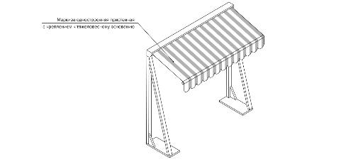
4.12.2. Натяжная маркиза может крепится к фасаду здания, строения, сооружения и (или) на отдельно стоящие стойки, и (или) к стволу деревьев, при условии не допущения его повреждений.
4.12.3. Оконная маркиза крепится на фасад здания, строения, сооружения над оконными проемами, но ее ширина не превышать ширину оконного проема более чем на 0,01 м.
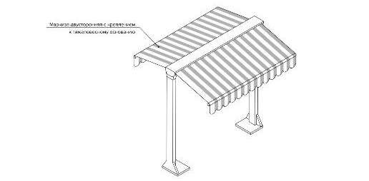
4.12.4. Двусторонняя маркиза является отдельно стоящей по отношению к зданию, строению, сооружению, крепится на опору (стойки) маркизы с двух сторон, имеет тяжеловесное основание.
4.12.5. Нависание боковых поверхностей маркизы не должно превышать 0,5 м. Торцевая поверхность маркизы не предусмотрена.
4.12.6. Стойки при размещении маркиз, закрепляемых к стене здания, строения, сооружения не предусматриваются.
4.13. Установка пергол и маркиз не допускается в случае, если ее конструкции частично или полностью перекрывают архитектурные элементы фасада (фронтоны, пилястры, капители, карнизы, фризы и другие).
4.14. Зонты, используемые при обустройстве сезонных кафе, могут быть как однокупольными, так и многокупольными.
4.14.1. Не допускается применение зонтов круглой формы, а также зонтов, состоящих из более 8 секторов (имеющих более 8 лучей (спиц) в конструкции).
4.14.2. Опора зонтов должна быть боковой.
4.14.3. Зонты устанавливаются без заглубленного фундамента.
4.14.4. Размещение зонтов должно быть таким образом, чтобы купол зонта не выходил за границы места размещения сезонного кафе, указанного в ситуационном плане дизайн-проекта.
4.14. Запрещается нагромождение с целью утяжеления основания зонтов, маркиз и пергол предметами, не являющимися утяжелителями, изготавливаемые специально для таких целей.
4.15. Конструкции пергол, маркиз и зонтов должны быть ветроустойчивыми.
4.16. Декоративные ограждения, используемые при обустройстве сезонного кафе, размещаются в одну линию в границах места размещения сезонного кафе.
4.16.1. В качестве декоративных ограждений не допускается использование глухих конструкций (за исключением случаев устройства контейнеров под озеленение, выполняющих функцию ограждения), а также инвентарных металлических ограждений.
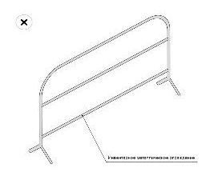
4.17. Конструкции декоративных ограждений и иных элементов обустройства сезонного кафе не должны содержать элементов, создающих угрозу безопасности пешеходного движения.
4.18. На территории Светлогорского городского округа размещаются высокие прямоугольные, пирамидальные, цилиндрические (в сечении круг или овал), конические и низкие прямоугольные контейнеры для озеленения.
4.18.1. Использование контейнеров для озеленения со сливным отверстием не допускается.
4.18.2. Использование контейнеров на ножках, с малой площадью опоры или у которых центр тяжести находится в верхней части контейнера, не допускается.
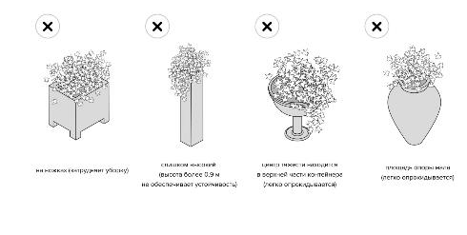
4.18.3. Для организации озеленения сезонного кафе допускается использование подвесных контейнеров, в том числе путем их размещения на декоративных ограждениях.
При этом высота декоративного ограждения с размещенными на них контейнерами не может превышать 0,90 м.
4.19.Установка шпалер на фасады здания, строения, сооружения, в котором размещено стационарное предприятие общественного питания, не допускается.
4.19.1. Для обеспечения устойчивости шпалер они должны иметь массивное основание либо распределительную пластину или иметь массивный контейнер для озеленения в основании.
4.20. Для обеспечения устойчивости элементов оборудования при устройстве сезонного кафе допускается организация технологического настила высотой не более 0,45 м от отметки тротуара до верхней отметки пола технологического настила. При этом:
4.20.1. Технологические настилы устраиваются на поверхности, имеющей уклон более 3 процентов (включительно), для целей ее выравнивания.
4.20.2. Устройство технологических настилов при уклоне поверхности менее 3 процентов допускается в следующих случаях:
– в целях изоляции элементов крепления и элементов оборудования;
– для прокладки сетей электроснабжения в соответствии с требованиями пожарной безопасности;
– для организации ливнестока с поверхности тротуара;
–размещения сезонного кафе над озелененными грунтовыми (незапечатанными) поверхностями, над травяным покровом/газоном
4.20.3. Вне зависимости от угла наклона поверхности, на которой размещается сезонное кафе, осуществляется устройство технологического настила в случае неудовлетворительного состояния покрытия территории в границах места размещения сезонного кафе (разрушенное асфальтобетонное покрытие или покрытие тротуарной плиткой, наличие трещин, выбоин и иных повреждений) и в случае размещения сезонного кафе над грунтовыми (незапечатанными) поверхностями и над травяным покровом/газоном.
4.20.4. Лестничные сходы с технологического настила устраиваются в границах места размещения сезонного кафе, определенных ситуационным планом в соответствии с пунктом 3.8.1 настоящих Правил.
При этом ширина устраиваемых лестниц не должна быть менее 0,90 м.
4.20.5. Доступ маломобильных групп населения на технологический настил обеспечивается путем применения пандусов с максимальным уклоном 5 процентов (1:20).
Допускается использование конструкций съемных пандусов.
4.21. Элементы оборудования, используемые для обустройства сезонных кафе, должны быть исключительно промышленного изготовления.
4.22. Не допускается применение шатров.
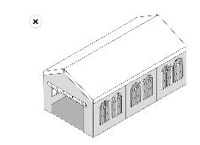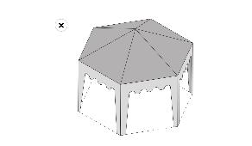
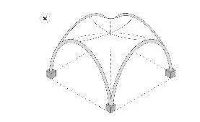
4.23. Высота элементов оборудования сезонного кафе не должна превышать высоту первого этажа (линии перекрытий между первым и вторым этажами) здания, строения, сооружения, занимаемого стационарным предприятием общественного питания и быть более 3 м.
4.24. Рекомендовано для элементов оборудования, используемых при обустройстве сезонных кафе иметь огнезащитное покрытие, материал зонтов, маркиз - огнезащитную пропитку.
4.25. Материал мебели должен быть стойким к потере цвета под воздействием солнечных лучей и не должен распространять неприятные запахи.
4.26. Материал зонтов, маркиз и навеса пергол должен быть стойким к потере цвета под воздействием солнечных лучей и должен быть легко очищаем от грязи и подтеков.
4.27.Разрешается устройство вывесок (основной, консольной, меню, таблички информационной) на отдельно стоящем летнем киоске/павильоне в соответствии с Правилами размещения (установки) и содержания информационных конструкций и рекламных на территории муниципального образования «Светлогорский городской округ».
4.28. Не допускается использование элементов оборудования сезонных кафе для размещения рекламных и информационных конструкций, а также иных конструкций (оборудования), за исключением случаев размещения информационных конструкций путем нанесения надписей на маркизы, используемые для обустройства данного сезонного кафе в соответствии с Правилами размещения (установки) и содержания информационных конструкций и рекламных на территории муниципального образования «Светлогорский городской округ».
4.29. При производстве работ по установке сезонного кафе хозяйствующий субъект, осуществляющий деятельность по оказанию услуг общественного питания в стационарном предприятии общественного питания, несет ответственность в соответствии с законодательством Российской Федерации за любые нарушения правил безопасности, а также за неисправности и аварийные ситуации, возникшие из-за нарушения им условий монтажа конструкций сезонного кафе.

5. Требования к эксплуатации и содержанию сезонных кафе при стационарных предприятиях общественного питания

5.1. Не допускается использование оборудования, эксплуатация которого связана с выделением острых запахов (шашлычных, чебуречных, чесночных и других), в случае размещения сезонного кафе при стационарном предприятии общественного питания, расположенном во встроенных и встроенно-пристроенных помещениях жилых зданий.
5.2. Не допускаются использование звуковоспроизводящих устройств и устройств звукоусиления, игра на музыкальных инструментах, пение, а также иные действия, нарушающие покой граждан и тишину в ночное время, установленное нормативно-правовыми актами Российской Федерации (в том числе Калининградской области).
5.3. Не допускается использование осветительных приборов вблизи окон жилых помещений в случае прямого попадания на окна световых лучей.
5.4. Не допускается использование открытого огня, оборудования печью и мангалами сезонного кафе.
5.5. При установке сезонного кафе необходимо предусматривать беспрепятственный доступ посетителей к санитарным узлам, раковинам для мытья рук.
5.6. Газобаллонные установки допускается использовать при соблюдении установленных правовыми актами нормативов, определяющих правила размещения, технического обслуживания и безопасного использования газобаллонных установок на объектах потребительского рынка.
5.7. Элементы оборудования сезонных кафе должны содержаться в технически исправном состоянии, быть очищенными от грязи и иного мусора.
5.7.1. Не допускается наличие на элементах оборудования механических повреждений, прорывов размещаемых на них полотен, а также нарушение целостности конструкций.
5.7.2. Металлические элементы конструкций, оборудования должны быть очищены от ржавчины и окрашены.
5.7.3. Запрещается размещение и эксплуатация сезонного кафе, элементы оборудования которого выцвели от солнечных лучей, а также содержат разводы и подтеки.
5.8. Если стационарное предприятие общественного питания не осуществляет деятельность по оказанию услуг общественного питания, эксплуатация сезонной площадки не допускается.
5.9. Эксплуатация сезонного кафе должна осуществляется с учетом требований Федерального закона от 30.03.1999 № 52-ФЗ «О санитарно-эпидемиологическом благополучии населения», Закона Российской Федерации от 07.02.1992 № 2300-1 «О защите прав потребителей», настоящих Правил и других нормативных актов Российской Федерации.
5.10. Хозяйствующий субъект, осуществляющий деятельность по оказанию услуг общественного питания в стационарном предприятии общественного питания, обязан:
5.10.1. Обеспечивать безопасность жизни и здоровья людей.
5.10.2. Обеспечить ветро- и снегоустойчивость возводимых конструкций сезонного кафе.
5.10.3. В случае причинения вреда третьим лицам возместить убытки.
5.11. Работы по содержанию сезонного кафе в надлежащем состоянии включают:
1) ежедневный осмотр всех элементов сезонного кафе (временных кафе, ограждений, зеленых насаждений, подсветки, зонтов, пергол и иных элементов оборудования сезонного кафе) для своевременного выявления неисправностей и иных несоответствий требованиям нормативных актов;
2) исправление повреждений отдельных элементов сезонного кафе при необходимости;
3) регулярный уход за зелеными насаждениями (при их наличии в границах сезонного кафе) по установленным нормативам, в соответствии с технологиями ухода (полив, рыхление, удобрение, обрезка, стрижка газонов и т.д.);
4) очистку, окраску и (или) побелку малых архитектурных форм и элементов внешнего благоустройства (оград, заборов, газонных ограждений и т.п.) по мере необходимости с учетом технического и эстетического состояния данных объектов, но не реже одного раза в год;
5) очистку урн по мере накопления мусора, их мойку и дезинфекцию один раз в неделю, окраску– в начале сезона;
6) ежедневную уборку территории сезонного кафе (мойка, полив, подметание, удаление мусора, грязи, снега и наледи (в случае если сезонное кафе сохраняется в зимнее время года), проведение иных технологических операций для поддержания сезонного кафе в чистоте);
7) сбор и вывоз отходов.

6. Ответственность за нарушение Правил

6.1. В случае размещения и эксплуатации сезонного кафе, включенного в схему размещения при не соблюдении требований, установленных настоящими Правилами, Администрация вправе обратиться в МУП «Светлогорский рынок» с обращением о досрочном расторжении договора на размещении сезонного кафе, с последующим запретом на размещение сезонного кафе для нарушителя.
6.2. Юридические лица, индивидуальные предприниматели, должностные лица и граждане несут ответственность за нарушение настоящих Правил в соответствии с действующим законодательством Российской Федерации и Кодексом Калининградской области об административных правонарушениях (Закон Калининградской области от 12.05.2008 г. № 244, принятый Калининградской областной Думой четвертого созыва 24.04.2008 г.).
6.3. Применение мер административной ответственности не освобождает нарушителя от обязанности возместить причиненный им материальный ущерб в соответствии с действующим законодательством Российской Федерации.

Приложение №1
к Правилам размещения, обустройства и
эксплуатации сезонных (летних)
кафе при стационарных предприятиях
общественного питания

Требования к внешнему виду сезонных кафе на территории муниципального образования «Светлогорский городской округ»

- На территории муниципального образования «Светлогорский городской округ» допускаются виды сезонных кафе:
  - Сезонная площадка –– дополнительные посадочные места, располагаемые на территории, примыкающей к стационарному предприятию общественного питания, обеспеченные инфраструктурой стационарного предприятия общественного питания, предназначенные для организации отдыха и потребления блюд, приготовленных в стационарном предприятии общественного питания. Сезонная площадка формируется из элементов обустройства сезонных кафе.
  - Временное кафе – предприятие общественного питания, располагаемое обособленно, обеспеченное необходимой инфраструктурой, работающее с использованием продуктов и блюд привозных либо приготовленных в данном сезонном кафе.
Временное кафе на территории Светлогорского городского округа может быть представлено в формате отдельно стоящего сезонного киоска/павильона либо фудтрака.
    - Отдельно стоящий сезонный киоск/павильон - каркасная конструкция с заполнением, обеспеченная необходимой инфраструктурой для организации общественного питания.
Отличие отдельно стоящего сезонного киоска от павильона заключается в наличии внутри павильона посадочных мест.

Рекомендуемый внешний вид отдельно стоящих сезонных киосков/павильонов:
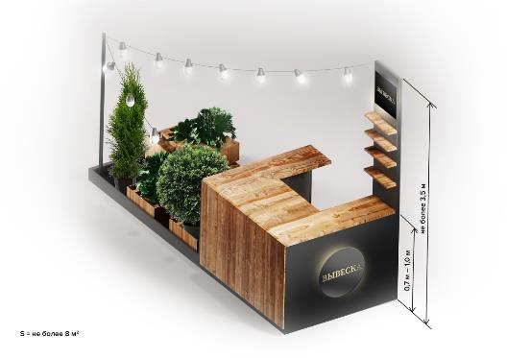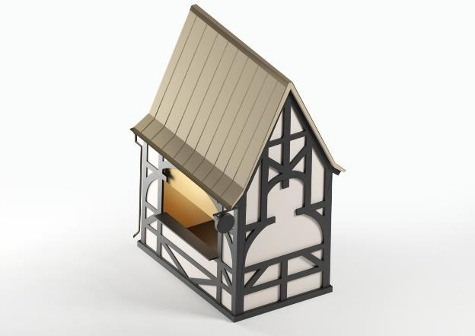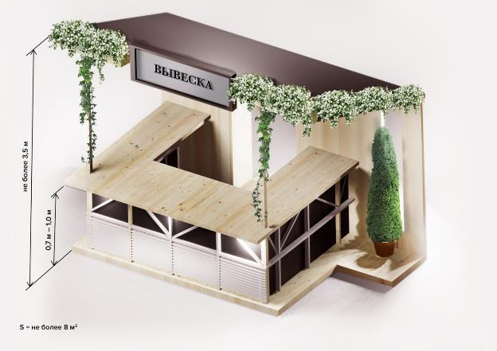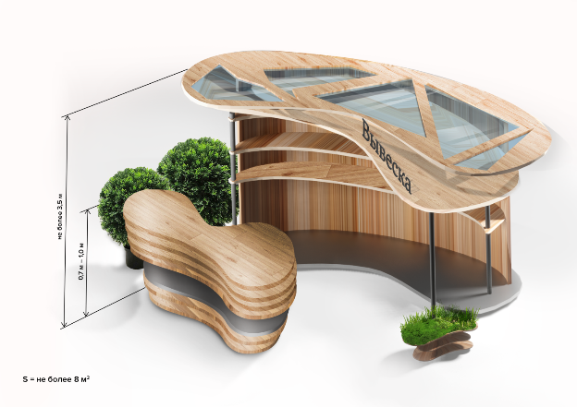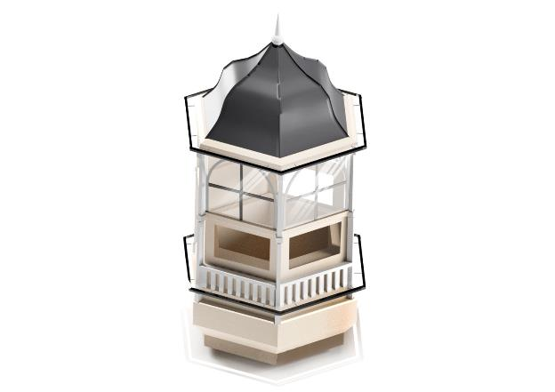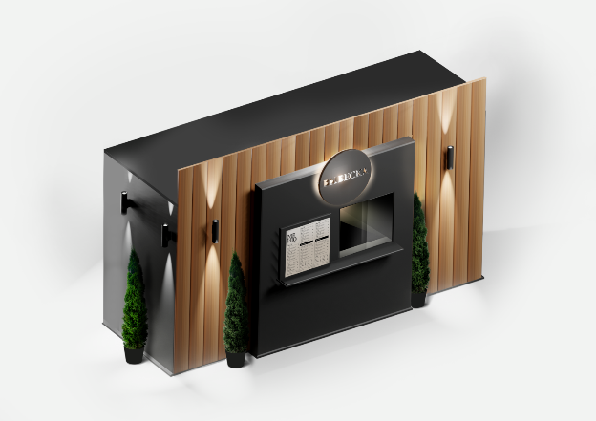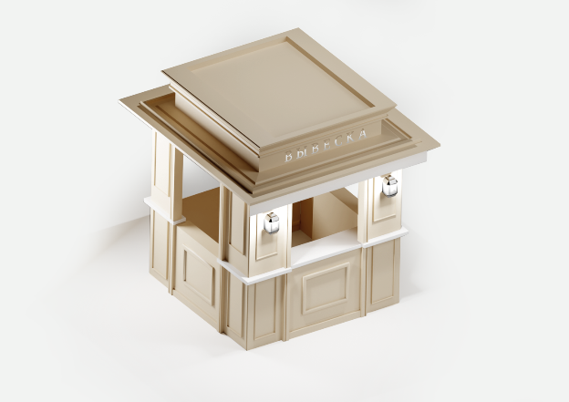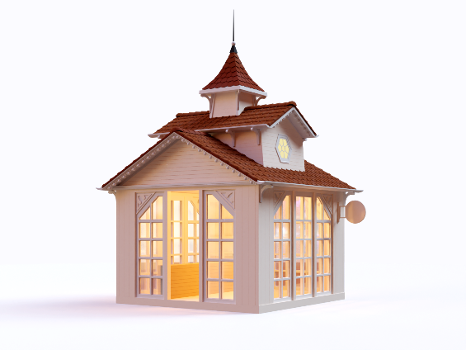
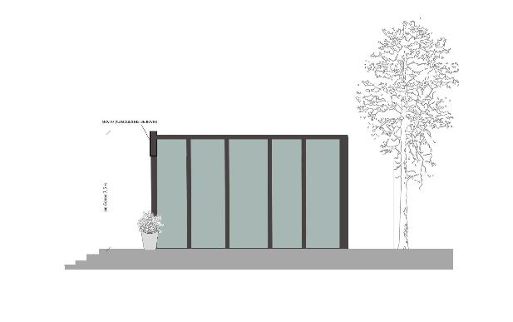
    - Фудтрак — фургон, либо автомобильный прицеп, оборудованный для приготовления, хранения и продажи готовой еды.
На территории Светлогорского городского округа допускаются фудтраки только в виде отдельного прицепа капсульной формы.
Рекомендуемый внешний вид фудтраков:
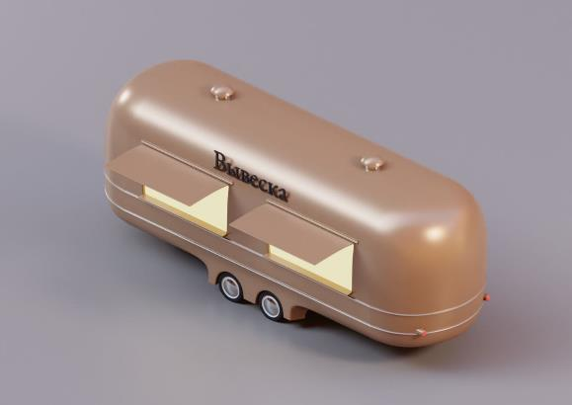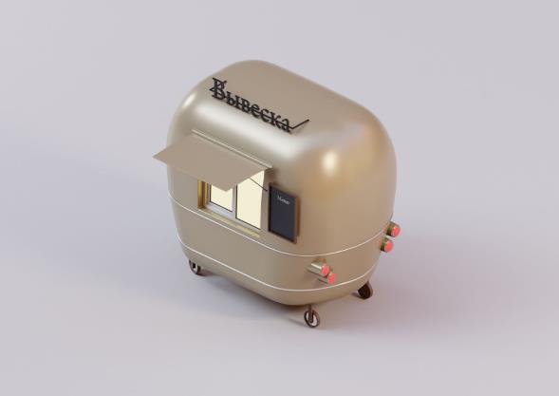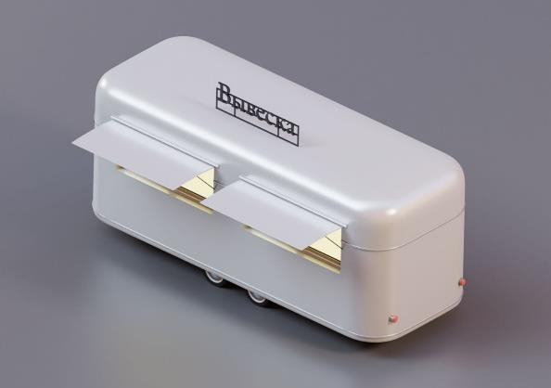
- Требования к цветовому решению сезонных кафе на территории муниципального образования «Светлогорский городской округ».
2.1. Цветовое решение сезонной площадки определяется цветовым решением элементов оборудования сезонного кафе, размещаемых на ней. Требования к цветовому решению установлены п. 2 Требований к внешнему виду элементов оборудования сезонных кафе на территории муниципального образования «Светлогорский городской округ» (приложение №2 к Правилам).
2.2. Цветовое решение временного кафе в формате отдельно стоящего сезонного киоска/павильона должно:
2.2.1. соответствовать цветовому решению фасада здания, в котором расположено стационарное предприятие общественного питания, либо
2.2.2. быть выбрано из цветов - RAL 9010 (белый), RAL 9001 (кремово-белый), RAL 1013 (жемчужно-белый), RAL 1015 (светлая слоновая кость):
RAL | Название цвета | Образец
RAL 9010 | белый
RAL 9001 | кремово-белый
RAL 1013 | жемчужно-белый
RAL 1015 | светлая слоновая кость
либо
2.2.3. быть натурального цвета древесины (белого или светлого оттенка как в образце), из которой изготовлен отдельно стоящий сезонный киоск/павильон:
Название цвета | Образец | Название цвета | Образец
Белый |  | Дуб французский
Береза |  | Дуб сантана светлый
Венге светлый |  | Дуб маринованный
Скандинавский бук |  | Липа
Дуб млечный |  | Клен
2.2.4. быть графитового цвета в сочетании с элементами из дерева цвета согласно п. 2.2.3 настоящих Требований, и (или) в сочетании с остеклением, при этом графитовый цвет со стороны главного фасада сезонного кафе не должен превышать 50% процентов от общего восприятия цветового решения.
2.2.5. в отношении кровли сезонного кафе быть медно-коричневого цвета (RAL 8004) в случае облицовки его кровли черепицей или металлочерепицей.
2.3. Цветовое решение временного кафе в формате футдрака должно:
2.3.1. соответствовать цветовому решению фасада здания, в котором расположено стационарное предприятие общественного питания, либо
2.3.2. быть выбрано одним из цветов - RAL 9010 (белый), RAL 9001 (кремово-белый), RAL 1013 (жемчужно-белый), RAL 1015 (светлая слоновая кость) либо с использованием иных молочных оттенков.
- Требования к материалам сезонных кафе на территории муниципального образования «Светлогорский городской округ».
- В качестве материала сезонной площадки применяются требования к материалам элементов оборудования сезонного кафе, размещаемых на ней, установленные п. 3 Требований к внешнему виду элементов оборудования сезонных кафе на территории муниципального образования «Светлогорский городской округ» (приложение №2 к Правилам).
- Материалом каркаса временного кафе в формате отдельно стоящего сезонного киоска/павильона может быть металл, дерево (обработанное, окрашенное). Заполнение – сталь, алюминий (в том числе сэндвич-панели с металлической облицовкой), древесина, стекло. Декор балками/брусьями из древесины.
3.2.1. При остеклении допускается применение раздвижного механизма открывания – складных систем, сдвижных систем (включая гильотинное остекление).
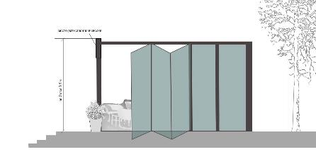
3.2.2. Дерево должно быть со специализированными пропитками и покрытиями.
- В качестве материала каркаса временного кафе в формате фудтрака используется композитный алюминий.
- Не допускается использование кирпича, строительных блоков и плит, монолитного бетона, железобетона, стальных профилированных листов, баннерной ткани.
- Не допускается использование для облицовки сезонного кафе полимерных пленок, металлокассет, рубероида, асбестоцементных плит.
- Материалы, используемые в сезонных кафе должны иметь огнезащитное покрытие, быть стойким к потере цвета под воздействием солнечных лучей и не должны распространять неприятные запахи.
- Требования к параметрам сезонных кафе на территории муниципального образования «Светлогорский городской округ».
4.1. Параметры сезонной площадки устанавливаются в соответствии с допустимым местом размещения сезонного кафе и определяются в соответствии с ситуационным планом, входящего в состав дизайн-проекта.
4.2. Параметры отдельно стоящего сезонного киоска/павильона должны соответствовать следующим требованиям:
площадь киоска – не более 20 кв.м. без учета оборудования возле киоска посадочных мест в форме сезонной площадки;
площадь павильона – не более 300 кв.м. без учета оборудования возле павильона дополнительных посадочных мест в форме сезонной площадки;
высота – не более 3,5 м.;
высота прилавка (при наличии) – не менее 0,7м. и не более 1,0 м.
4.3. Параметры фудтрака должны соответствовать следующим требованиям:
площадь - не более 20 кв.м.;
длина – от 3 м. до 6 м.;
ширина – от 1,7 м до 2,5 м;
высота – не более 3,5 м;
высота прилавка – не менее 0,7м. и не более 1,0 м.
В Фудтраке должно быть оборудовано 2-х либо 3-х створчатое раздвижное алюминиевое окно, размером от 1,5 м до 3,2 м, высотой до 0,9 м.
  - Общие требования к внешнему виду сезонного кафе.
- Разрешается установка вывесок (основной, консольной, меню, таблички информационной) в соответствии с требованиями, установленными нормативным правовым актом Администрации.

Приложение №2
к Правилам размещения, обустройства и
эксплуатации сезонных (летних)
кафе при стационарных предприятиях
общественного питания

Требования к внешнему виду элементов оборудования сезонных кафе на территории муниципального образования «Светлогорский городской округ»

- На территории муниципального образования «Светлогорский городской округ» допускаются следующие элементы оборудования сезонных кафе:

  - Зонт – легкая конструкция, предназначенная для защиты от атмосферных осадков, установленная без заглубленного фундамента.
Рекомендуемый внешний вид зонта:
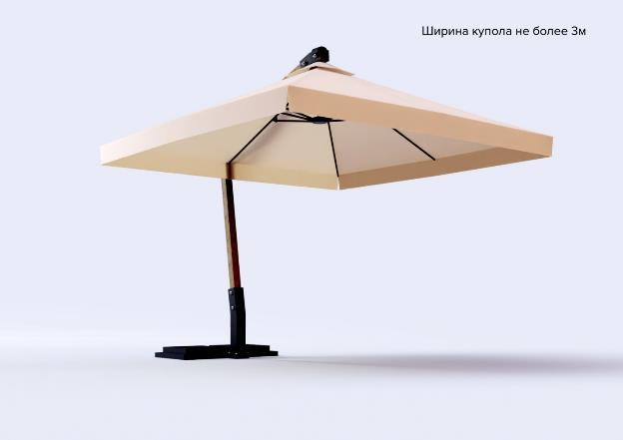

  - Пергола – некапитальное строение; конструкция, представляющая собой навес с опорами и выполняющая функцию защиты от осадков и прямых солнечных лучей, примыкающая к стене здания, строения, сооружения или отдельно стоящая.
Рекомендуемый внешний вид пергол:
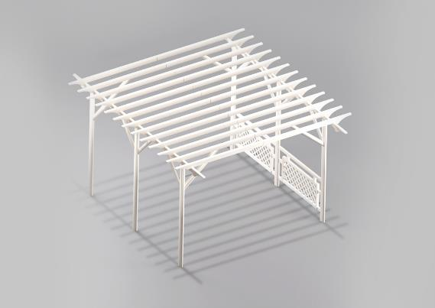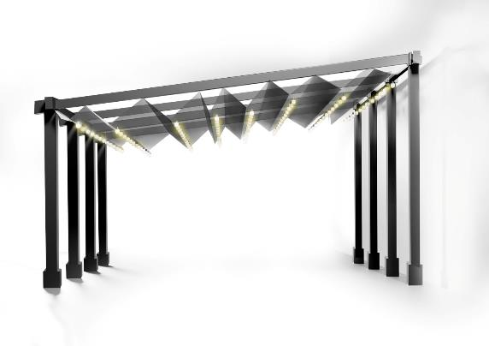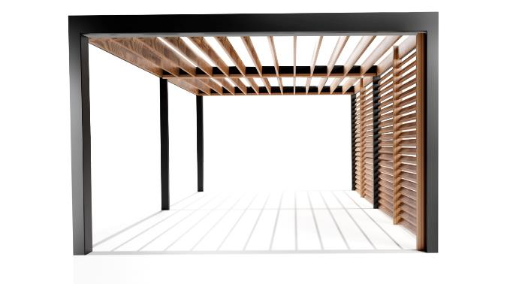

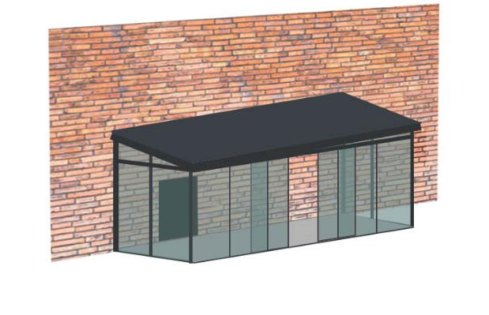
  - Кулиса – плоская часть декорации, отделяющая зону размещения посетителей сезонного кафе от проезжей части, пешеходной зоны или маскирующая фасады стен, другие элементы. Выполняется из вертикального озеленения, шпалер, сплошного озеленения из зеленых насаждений в контейнерах для озеленения (кадках, кашпо и пр.).
Рекомендуемый внешний вид кулис:
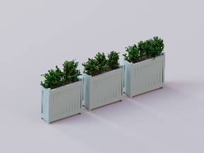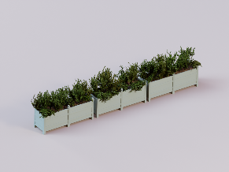
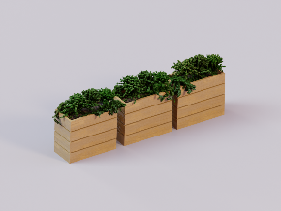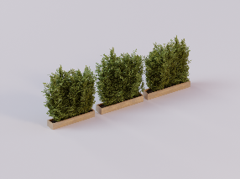
  - Шпалера – щит или решетка, по которым вьются растения, служащая вертикальной опорой, выполняется в виде плоских решеток.
Рекомендуемый внешний вид шпалер:
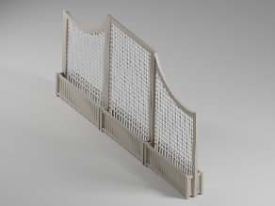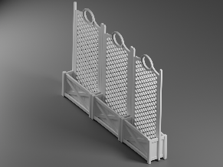
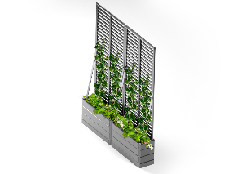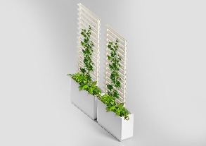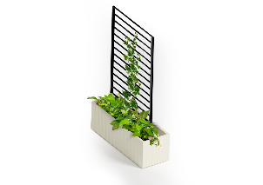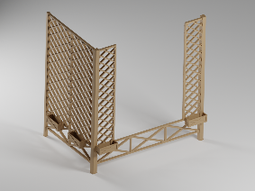
  - Технологический настил – конструкции покрытия чистого пола из металла, дерева для временного размещения мебели и оборудования сезонных кафе.
Примерный внешний вид технологического настила:
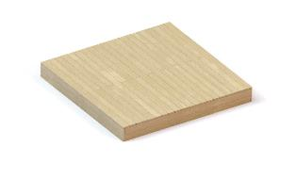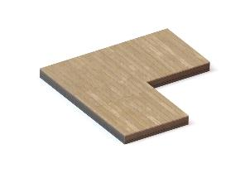
  - Маркиза – конструкции и элементы защиты от осадков и прямых солнечных лучей, выполненная из нетканых или текстильных материалов.
Допускается применение наклонных пристенных маркиз, оконных, натяжных, отдельно стоящих двусторонних маркиз.
Пристенная маркиза - легкий навес в виде односторонней маркизы, крепящийся на фасад здания либо прислоняемый вплотную к фасаду зданий и крепящийся на тяжеловесное основание.
Оконная маркиза – легкий навес, крепящийся на фасад здания либо оконный проем, предназначенный для защиты окон от солнечных лучей и дождя.
Натяжная маркиза – легкий навес парусного типа и треугольной формы, крепящийся к фасаду здания, на отдельно стоящие стойки, либо к стволам деревьев, при условии не допущения их повреждений.
Отдельно стоящая двусторонняя маркиза- сборная отдельно стоящая конструкция с креплением на опору маркиз с двух сторон.
Рекомендуемый внешний вид пристенных маркиз:
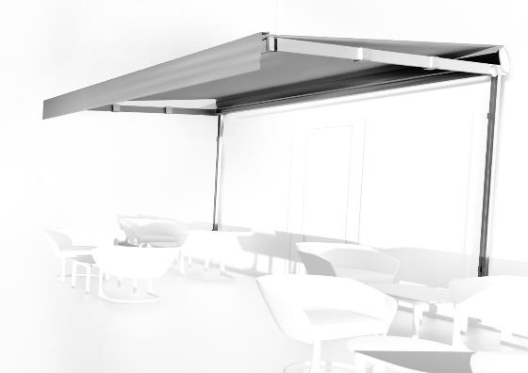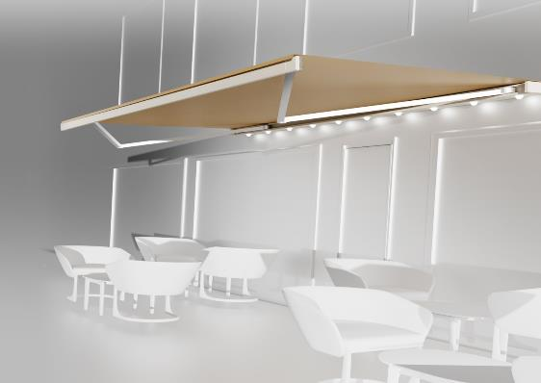
Рекомендуемый внешний вид отдельно стоящих двусторонних маркиз:
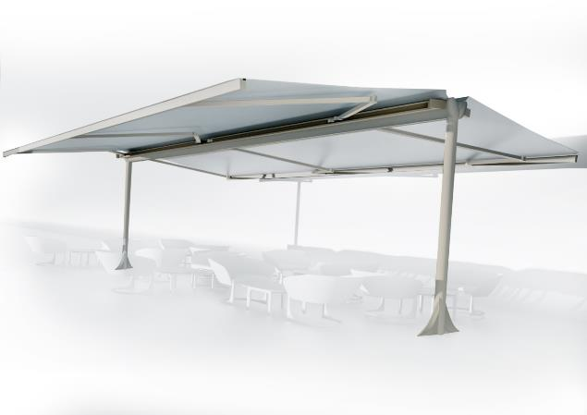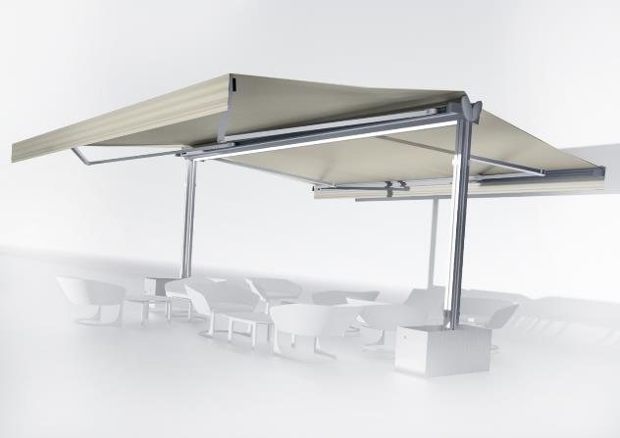

Рекомендуемый внешний вид натяжной маркизы:
Рекомендуемый внешний вид оконных маркиз:
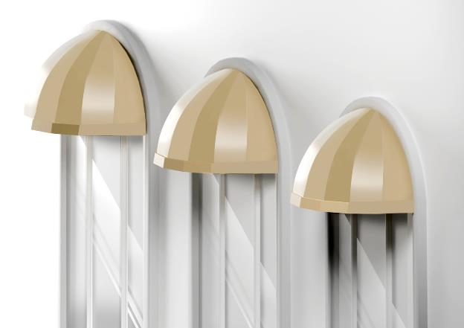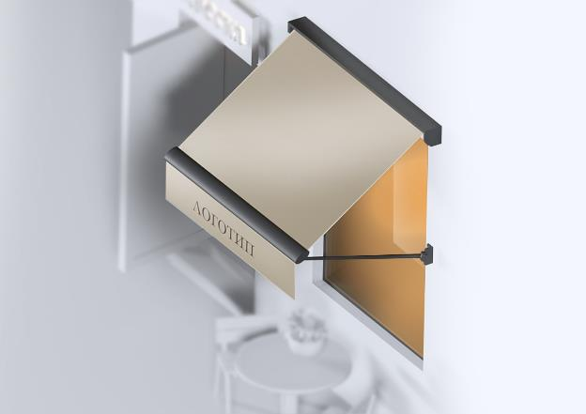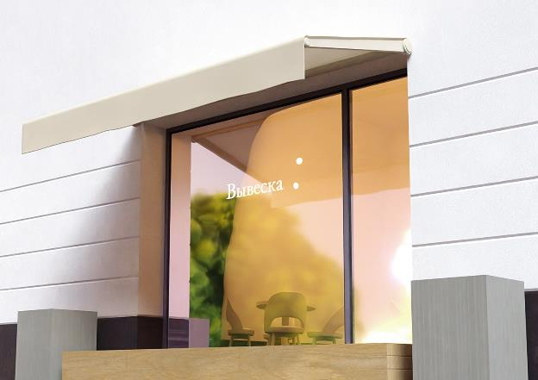

  - Ограждение – декоративное ограждение, состоящее из секций, скрепленных между собой, отделяющее зону размещения посетителей сезонного кафе от проезжей части, пешеходной зоны.
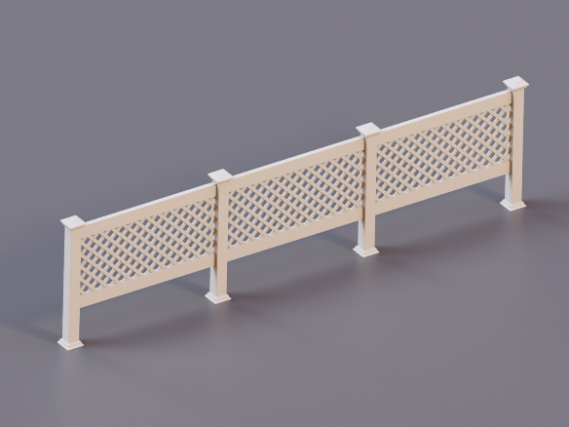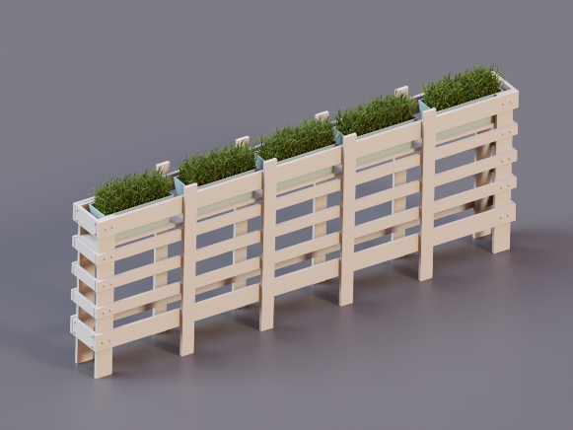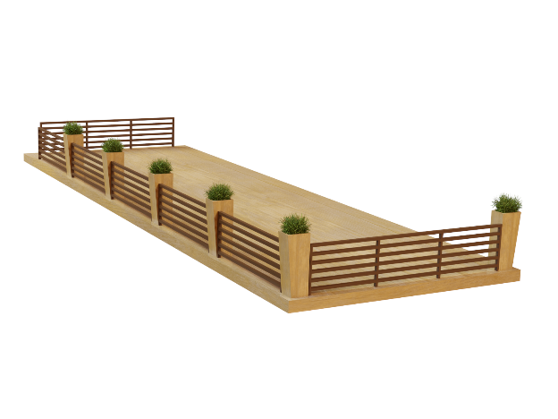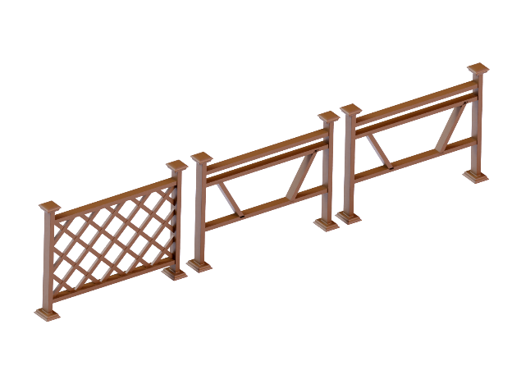

  - Мебель сезонного кафе включает в себя: столы, стулья, кресла (в том числе навесные), скамьи, уличные диваны, контейнеры для озеленения. Мебель, размещаемая в сезонном кафе не должна быть садово-дачной (не предназначенная для активного повседневного использования на открытом воздухе в условиях городской среды) и интерьерной (выполненной из материалов, не допускающих эксплуатацию на открытом воздухе).
Рекомендуемый внешний вид мебели сезонного кафе:
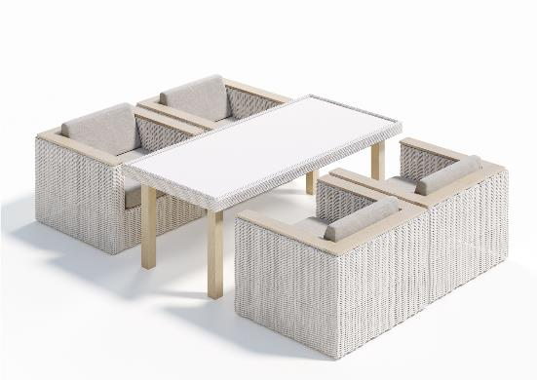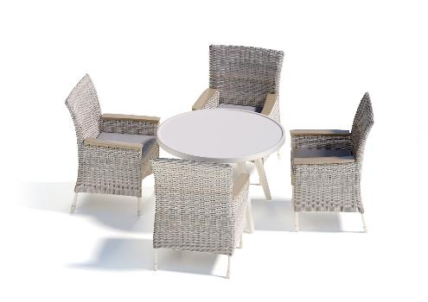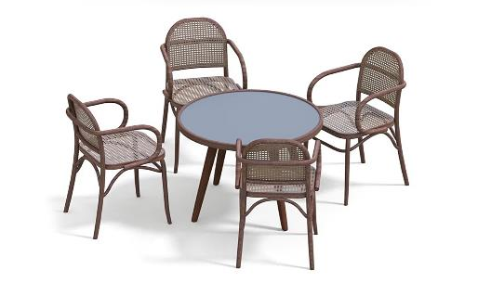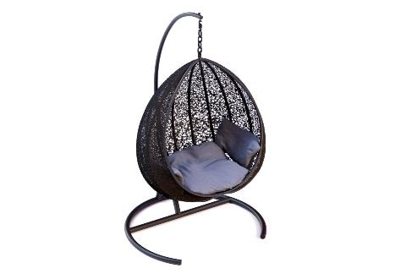
Недопустимый внешний вид мебели сезонного кафе (интерьерная мебель):

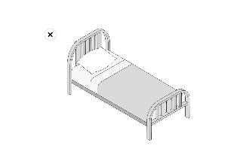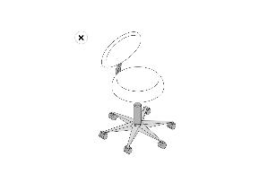

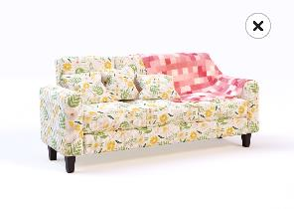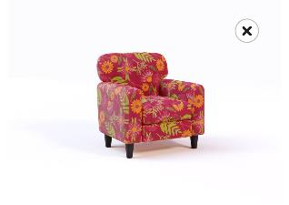

Недопустимый внешний вид мебели сезонного кафе (садовая мебель):
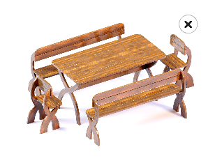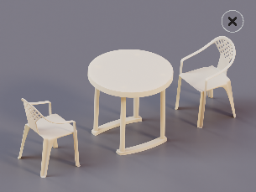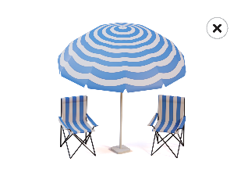
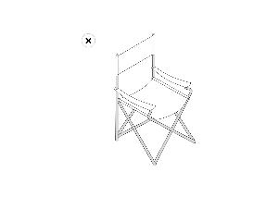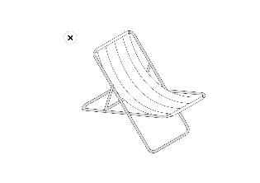
  - Осветительные и обогревательные приборы.
Рекомендуемый внешний вид осветительных и обогревательных приборов:
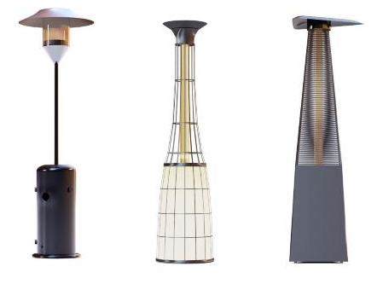

- Требования к цветовому решению элементов оборудования сезонных кафе на территории муниципального образования «Светлогорский городской округ».
2.1. Цветовое решение элементов оборудования сезонных кафе, указанных в п. 1.1 (зонт), 1.6 (маркиза) должно:
    - соответствовать цветовому решению фасада здания, в котором расположено стационарное предприятие общественного питания, либо
    - быть выбрано одним из цветов - RAL 9010 (белый), RAL 9001 (кремово-белый), RAL 1013 (жемчужно-белый), RAL 1015 (светлая слоновая кость):
RAL | Название цвета | Образец
RAL 9010 | белый
RAL 9001 | кремово-белый
RAL 1013 | жемчужно-белый
RAL 1015 | светлая слоновая кость
RAL 070*  *только для зонтов | светло-коричневый, какао
2.2. Цветовое решение элементов оборудования сезонных кафе, указанных в п. 1.2 (пергола), 1.5 (настил), 1.8 (мебель) может быть:

2.2.1. натурального цвета древесины (белого или светлого оттенка как в образце), из которой изготовлен элемент оборудования:
Название цвета | Образец | Название цвета | Образец
Белый |  | Дуб французский
Береза |  | Дуб сантана светлый
Венге светлый |  | Дуб маринованный
Скандинавский бук |  | Липа
Дуб млечный |  | Клен
2.2.2. окрашен в один из цветов - RAL 9010 (белый), RAL 9001 (кремово-белый), RAL 1013 (жемчужно-белый), RAL 1015 (светлая слоновая кость), а также в графитовый серый (RAL 7024, только для пергол и мебели) и светло-коричневый (какао)( RAL 070, только для мебели).
2.3. Цветовое решение элементов оборудования сезонных кафе, указанных в п. 1.3 (элемент кулисы), 1.4 (шпалера), 1.7 (ограждение) может:
2.3.1. соответствовать цветовому решению фасада здания, в котором расположено стационарное предприятие общественного питания, либо
2.3.2. быть натурального цвета древесины (п. 2.1.1), из которой изготовлен элемент оборудования, либо
2.3.3. окрашен в один из цветов - RAL 9010 (белый), RAL 9001 (кремово-белый), RAL 1013 (жемчужно-белый), RAL 1015 (светлая слоновая кость), RAL 7035 (светло-серый).
2.4. Цветовое решение стоек маркиз либо зонтов выбран может быть в соответствии с п.2.1 настоящих Требований либо быть стального серого или графитового цвета.
2.5. В качестве цветового решения покрытия (навеса) маркиз может быть использовано сочетание двух цветов (в виде чересполосицы) - RAL 9010 (белый) с RAL 9001 (кремово-белый) либо RAL 1013 (жемчужно-белый), либо RAL 1015 (светлая слоновая кость).
2.6. Допускается применение не более двух цветов для цветущих растений, высаженных в контейнерах для озеленения на территории сезонного кафе.

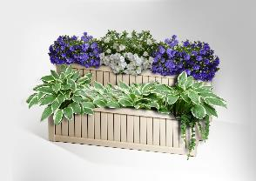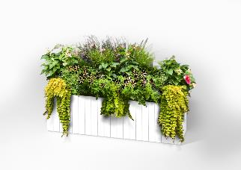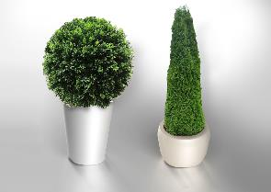
- Требования к материалам элементов оборудования сезонных кафе на территории муниципального образования «Светлогорский городской округ».
- Материалом каркаса пергол и маркиз может быть металл, дерево (обработанное, окрашенное).
- Материалом каркаса зонтов может быть металл, дерево (обработанное, окрашенное), а также композитные материалы.
- В качестве материала покрытия (навеса) зонтов, пергол и маркиз используется акриловая ткань, полиэстер, хлопок, шерсть со специальными обработками (защитой) от атмосферных осадков.
- Материалом покрытия (навеса) пергол может быть также стекло либо металл.
- Материалом каркаса шпалер является дерево (обработанное, окрашенное).
- Материалы конструкций секций декоративных ограждений должны быть прочными и износостойкими.
- Материалом контейнеров для озеленения и кашпо преимущественно является керамика, дерево, металл. Данные элементы обустройства должны быть изготовлены без использования легко бьющихся, пачкающихся материалов, а также стекла, строительного бетона, необработанного металла и пластика.
- Материалом мебели (каркаса) сезонных кафе может быть:
- дерево со специализированными пропитками и покрытиями;
- металл;
- натуральный ротанг;
- комбинированный, а также с использованием водостойкой ткани в качестве обивки.
Материал мебели должен быть стойким к потере цвета под воздействием солнечных лучей и не должен распространять неприятные запахи.
- Материал зонтов, маркиз и навеса пергол должен быть стойким к потере цвета под воздействием солнечных лучей и должен быть легко очищаем от грязи, не должен оставлять разводы и подтеки.
- Допускается заполнение пространства между стойками пергол при помощи остекления.
3.10.1. При остеклении перголы допускается применение раздвижного механизма открывания – складных систем, сдвижных систем (включая гильотинное остекление).
- Допускается заполнение пространства между стойками пергол при помощи металлических панелей (в том числе сэндвич-панели с металлической облицовкой) цвета, соответствующего цветовому решению стоек пергол, только с тех сторон перголы, которые располагаются вблизи и выходят на сторону глухих либо комбинированных ограждений со смежными земельными участками.
- Не допускается использование кирпича, строительных блоков и плит, монолитного бетона, железобетона, стальных профилированных листов, баннерной ткани.
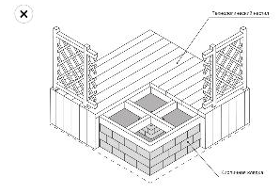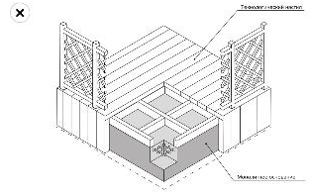
- Не допускается использование для облицовки элементов оборудования кафе полимерных пленок, металлокассет, рубероида, асбестоцементных плит.
- Не допускается заполнение пространства между элементами оборудования при помощи сплошных металлических панелей (за исключением п. 3.11. настоящих Требований), сайдинг-панелей, несветопрозначных конструкций.
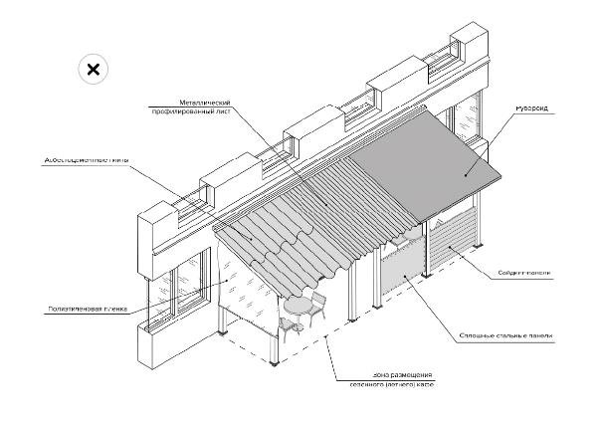
- Требования к параметрам элементов оборудования сезонных кафе на территории муниципального образования «Светлогорский городской округ».
  - Требования к параметрам зонтов, используемым при обустройстве сезонного кафе.
    - Зонты, используемые при обустройстве сезонных кафе, могут быть как однокупольными, так и многокупольными.
    - Не допускается применение зонтов круглой формы, а также зонтов, состоящих из более 8 секторов (имеющих более 8 лучей (спиц) в конструкции).
    - Опора зонтов должна быть боковой.
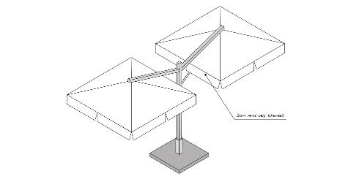
    - Высота зонтов не должна превышать высоту первого этажа, занимаемого стационарным предприятием общественного питания (линии перекрытий между первым и вторым этажами) в многоэтажном здании, строении, сооружении и быть выше 3 м.

    - Основание зонта должно иметь встроенные утяжелители. Не допускается утяжелять основание посредством расположения на нем плит (блоков).

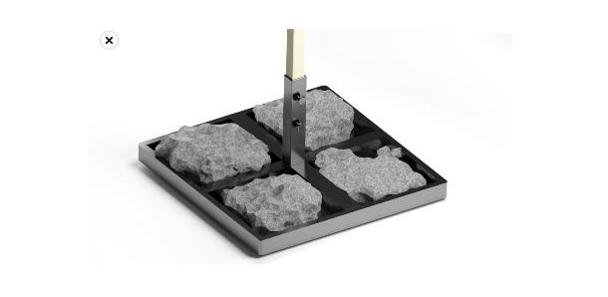

  - Требования к параметрам пергол, используемым при обустройстве сезонного кафе.
    - Пергола может быть односкатная, двускатная, пристенная или отдельно стоящая.
    - Высота пергол не должна превышать высоту первого этажа, занимаемого стационарным предприятием общественного питания (линии перекрытий между первым и вторым этажами) в многоэтажном здании, строении, сооружении и быть выше 3 м.
    - Параметры (длина, ширина) пергол определяются в соответствии с допустимым местом размещения, при этом края и свес перголы не должны выходить за границы места размещения сезонного кафе, указанного в ситуационном плане согласованного Администрацией дизайн-проекта.
    - Нависание боковых и торцевых поверхностей навеса перголы относительно границ места размещения сезонного кафе не должно превышать 0,5 м.
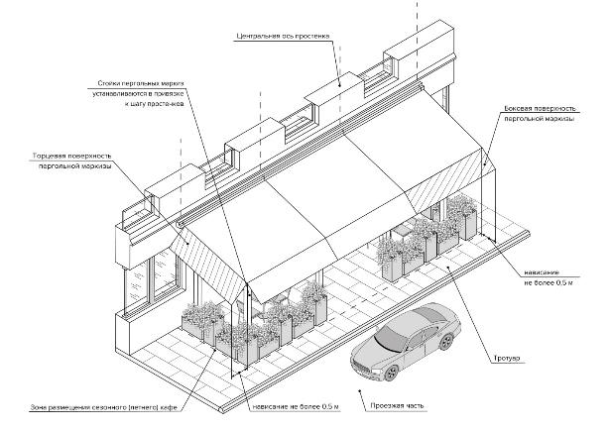

  - Требования к параметрам маркиз, используемым при обустройстве сезонного кафе.
    - Высота маркиз не должна превышать высоту первого этажа, занимаемого стационарным предприятием общественного питания (линии перекрытий между первым и вторым этажами) в многоэтажном здании, строении, сооружении и быть выше 3 м, расстояние от края свеса маркиза до земли – не менее 2,3 м.
    - Ширина одной единицы маркиза должна быть не менее 1 м и не более 2,3 м, за исключением оконной и натяжной маркизы.
    - Ширина оконной маркиза должна соответствовать размеру оконного проема и не превышать его ширину более чем на 0,01 м.
    - Натяжная маркиза должна быть треугольной формы и ее габаритные размеры не должны превышать параметры
3 м x 3 м x 3 м.
    - Нависание боковых поверхностей маркизы не должно превышать 0,5 м. Торцевая поверхность маркизы не предусмотрена.
    - Общая длина и ширина маркиз (за исключением оконной) определяются в соответствии с допустимым местом размещения, при этом края и свес маркиза не должны выходить за установленные границы.
  - Требования к параметрам технологического настила, используемому при обустройстве сезонного кафе.
    - Высота технологического настила должна быть не более 0,45 м от отметки тротуара до верхней отметки пола такого технологического настила.
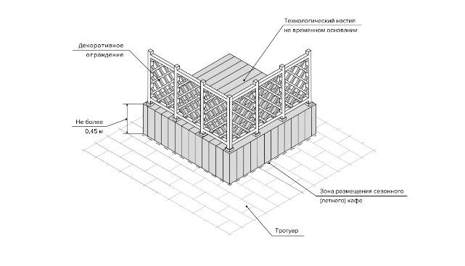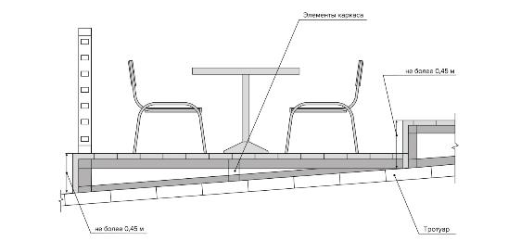
    - Параметры (длина, ширина) технологического настила определяются в соответствии с допустимым местом размещения, при этом настил не должен выходить за границы сезонного кафе.
    - Лестничные сходы с технологического настила устраиваются в границах места размещения сезонного кафе. Ширина лестниц должна быть не менее 0,9 м.
    - Доступ маломобильных групп населения на технологический настил обеспечивается путем применения пандусов с максимальным уклоном 5 процентов.
  - Требования к шпалерам, используемым при обустройстве сезонного кафе.
    - Высота шпалер, используемых для обустройства сезонного кафе, не должна превышать 1,50 м
    - Ширина одной единицы шпалера должна быть не менее 0,5 м и не более 1,5 м.
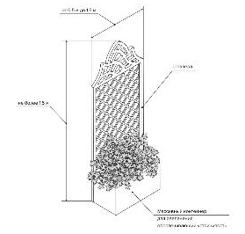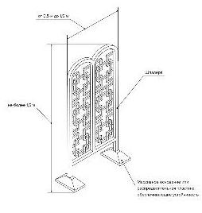
    - Общая ширина шпалер определяются в соответствии с допустимым местом размещения, так чтобы установленные шпалеры по периметру не выходили за согласованные границы сезонного кафе.
  - Требования к ограждению, используемому при обустройстве сезонного кафе.
    - Высота декоративных ограждений, используемых при обустройстве сезонных кафе, не может быть менее 0,60 м (за исключением случаев устройства контейнеров под озеленение, выполняющих функцию ограждения) и превышать 0,90 м. (за исключением случаев, предусмотренных в пункте 4.6.2).
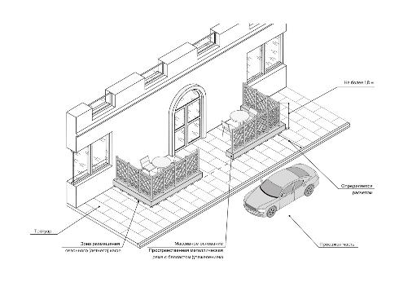
не более 0,9 м
    - При обустройстве сезонных кафе допускается использование прозрачных раздвижных, складных декоративных ограждений высотой в собранном (складном) состоянии не более 0,90 м и в разобранном - 1,80 м.
    - В случае размещения подвесных контейнеров на декоративном ограждении сезонного кафе высота декоративного ограждения с размещенными на них контейнерами не может превышать 0,90 м.
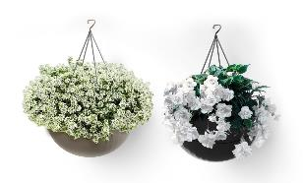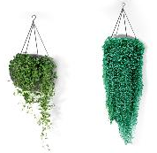

4.7. Требования к параметрам элементов озеленения, используемом при обустройстве сезонного кафе.
4.7.1. В связи с тем, что контейнеры для озеленения должны быть устойчивыми допускается размещение высоких прямоугольных контейнеров, пирамидальных, цилиндрических (в сечении круг или овал), конических и низких прямоугольных. При этом высота таких контейнеров должна быть не менее 0,35 м и не более 0,9 м.
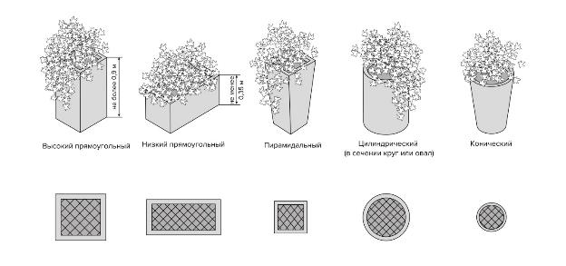
  - Общие требования к внешнему виду элементов оборудования сезонного кафе.
- Запрещается нанесение рекламы и любой фирменной символики на элементы обустройства сезонного кафе, за исключением оконной маркизы, требования к которым устанавливаются нормативно правовым актом Администрации.
- Допускается размещение с заглублением элементов оборудования сезонного кафе (за исключением зонтов) их крепления до 0,3 м.
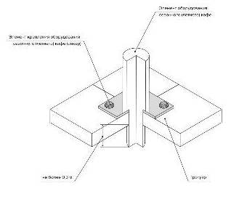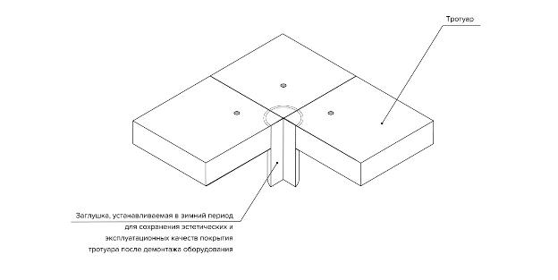
- Запрещается нагромождение с целью утяжеления основания зонтов и пергол предметами, не являющимися утяжелителями, изготавливаемых специально для таких целей.

